6-首页需求V2.1-2026.04.16
新官网布局
首页（动态轮播/搜索功能/产品矩阵/设计工具/应用指南/新闻中心）-2026.3.24
产品中心（筛选功能、产品详情页、产品搜索功能框）-2026.3.18
应用中心（总览页 / 应用整机的电路拓扑 / 产品详情页）---2026.3.19
设计工具 （3D-CAD /寿命计算工具 /可靠性实验数据 / SPICE模型/S参数）-2026.3.24
服务支持 （知识库 (FAQ) / 下载中心 / 合规证书 / 新闻资讯）-2026.3.24
关于永铭 （公司简介/企业荣誉/代理商网络/联系我们/加入我们/原材料采购）-2026.3.24

功能六：首页
6.1 动态轮播（3张海报）
6.2 产品料号搜索功能
6.3 主营产品矩阵
6.4 设计工具入口（要讨论，是否需要放在首页）
6.5 应用指南
6.6 新闻中心

6.1 动态轮播（参考：村田）
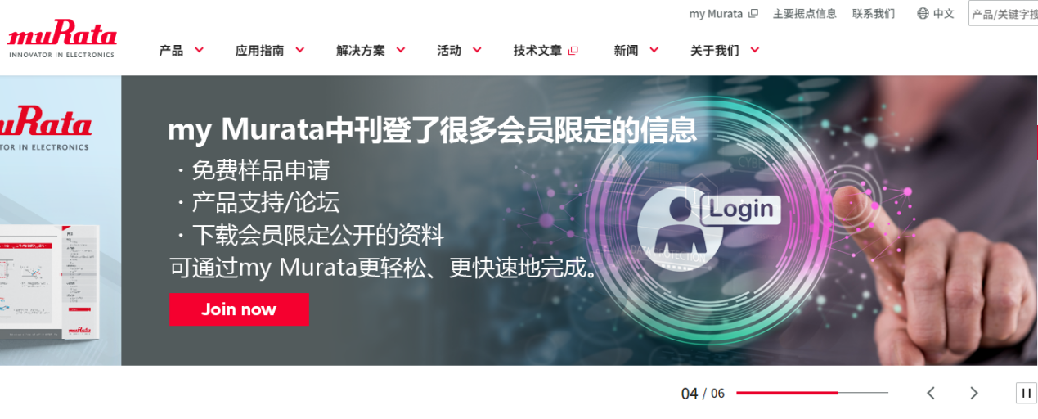
【动态轮播】专业化要求（3项）
1.战略应用导向的海报设计：轮播内容应聚焦“AI服务器用电容”、“xEV车载高振动解决方案”等核心高增长市场，而非泛泛的品牌口号。（参考：村田）
2.新产品发布 (New Release) 实时关联：轮播图中应包含直接跳转至最新型号选型工具或 SPICE 模型页面的深度链接按钮。（参考：贵弥功 ）
3.重大质量/品牌通告置顶：如发生 IATF 证书状态更新或总部搬迁，需通过轮播图或固定浮窗进行全球通告。（参考：松下 ）

【动态轮播】AI友好要求（2项）
1.多模态描述性 ALT 文本：为轮播图配置包含核心技术参数的文本描述（如“永铭电子 Series-A 105℃ 长寿命铝电解电容”），帮助视觉 AI 理解图意。（参考：村田）
2.Schema.org Promotion 标记：利用结构化数据对轮播中的“新产品优惠”或“展会邀请”进行标注，便于 AI 提取活动详情。

6.2 产品料号搜索功能（参考：村田）

【产品料号搜索功能】专业化要求（3项）
1.搜索功能：在首页首屏位置部署产品搜索框，提供输入产品料号直接检索的功能，或提供标有明确数量提示的“参数搜索（Parametric Search）”独立入口，缩短工程师初始选型路径。（参考：松下、贵弥功）
2.联想词与模糊匹配：支持输入部分料号自动弹出可选系列，并对错别字提供纠错建议（Did you mean?）。（参考：村田）
3.竞品交叉参考 (Cross Reference)：集成在搜索结果中，当用户搜索友商料号时，自动推荐永铭的替代型号。（参考：村田）

【产品料号搜索功能】AI友好要求（2项）
1.SearchAction 站点搜索标记：部署 WebSite 结构化代码中的 potentialAction (SearchAction)，使搜索引擎直接在搜索结果页显示站内搜索框。（参考：松下、村田）
2.语义化输入标签：使用符合语义的 HTML <input type="search" name="q">，确保自动化采集脚本能识别搜索接口。（参考：村田）

6.3 主营产品矩阵（参考：贵弥功）
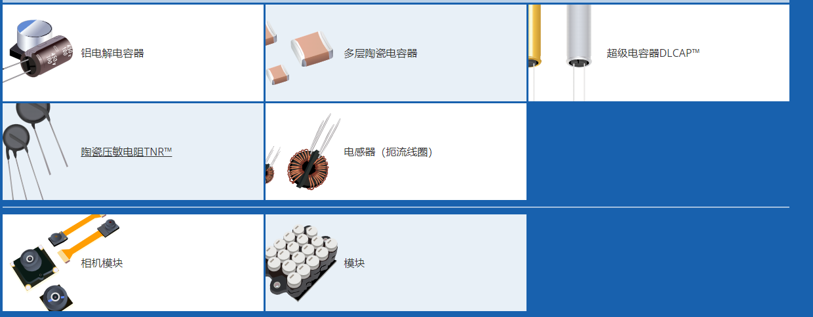
【主营产品矩阵】专业化要求（2项）
1.层级平铺式大类展示：在首页直接平铺电容大类，并配以高精度 3D 渲染图标，减少点击层级。（参考：村田）
2.应用行业快捷入口：在矩阵旁提供“汽车电子”、“6G 通信”等应用场景入口，引导用户按行业进行物料打包预览。（参考：松下）

【主营产品矩阵】AI友好要求（2项）
1.ItemList 结构化标记：利用 ItemList 对产品大类进行语义标注，帮助 AI 快速构建永铭的产品线知识图谱。
2.描述性链接锚文本：链接不使用“了解更多”，而使用“查看高压铝电解电容器全系列”等语义锚文本。

6.4 设计工具入口（参考：贵弥功）
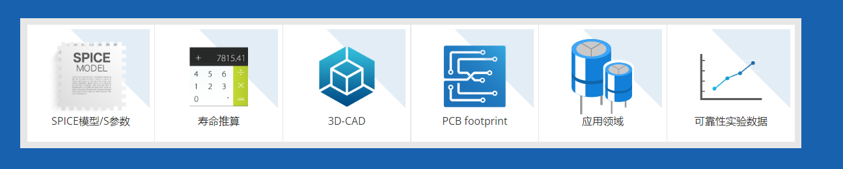
【设计工具入口】专业化要求（2项）
1.工程研发场景快捷入口：首页设立“3D-CAD库”、“寿命计算器”、“可靠性数据查询”三个独立快捷按钮，直达核心设计服务。（参考：贵弥功）
2.SimSurfing 一键集成：若制作集成化仿真软件（如 SimSurfing），需在首页提供显著的一键启动入口。（参考：村田）

【设计工具入口】AI友好要求（2项）
1.SoftwareApplication 结构标记：利用结构化数据将寿命计算工具定义为在线软件实体，标注其功能描述（如“Capacitor Lifetime Calculator”）。
2.关联产品索引：在工具入口元数据中关联相关的产品大类，提升 AI 在“设计支持服务”下的检索相关度。

6.5 应用指南（参考：松下）
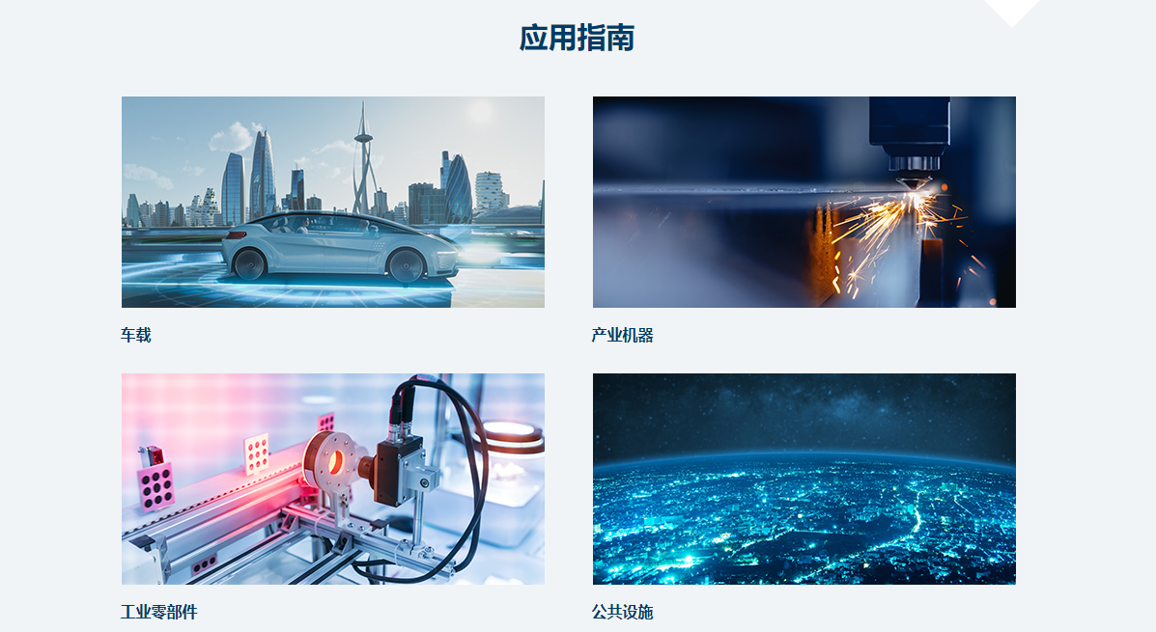
【应用指南】专业化要求（2项）
1.行业领先型专题合集：首页展示“数据中心电源优化指南”、“车规级元器件可靠性手册”等深度指南，体现 Thought Leadership。（参考：松下、村田）
2.电路拓扑导向的案例：首页展示常用的 LLC 或 Buck-Boost 拓扑图入口，引导用户按电路结构选型。（参考：松下）
疑问：【首页-应用指南】 点击链接跳转页面，每年都要换，对于ai友好型有什么影响？
AI给出的解决办法：这个问题有一个非常成熟、且对AI友好的最佳实践方法：不要让前端链接变化，而是让后端“跳转目标”变化。
具体做法很简单：在您的网站里，为“应用指南”这个入口永远只放一个固定的、不变的链接，例如：
https://www.yourdomain.com/current-guide

然后，您在服务器后台（比如Nginx、Apache、或任何后端代码）配置一条重定向规则：当用户或AI访问 /current-guide 这个地址时，服务器自动将它301（永久）或302（临时）重定向到当下真正的指南页面。
今天：/current-guide → 302 → /guides/auto
下周：/current-guide → 302 → /guides/medical
这样一来：
网站前端的链接永远不变 → AI爬虫和搜索引擎每次访问的都是同一个固定URL，不需要重新发现、不需要重新计算权重。
目标页面随便换 → 你只需要在后台修改那条重定向规则即可，前端零改动。
对AI和SEO的影响：
如果新指南是长期替代旧的（比如业务方向变了），用 301 永久重定向，旧指南的权重会平稳传递给新指南（虽然会有微小损耗，但远比直接换链接好）。
如果只是临时或轮换展示（比如每季度主打不同行业指南），用 302 临时重定向，搜索引擎会明白“这个固定链接下的内容会变”，会正常抓取每次展示的新页面，并且不会把旧页面的权重丢失。
为什么不建议直接修改页面上的链接？
因为每次修改页面上的真实链接（比如从 /guides/auto 改成 /guides/medical），对AI来说就相当于一个旧页面消失了、一个新页面出现了：
旧链接积累的排名、信任度、外链权重全部报废。
AI需要重新爬取、索引新链接，耗时且可能漏掉。
用户收藏的书签也会失效。
所以，请您放心，不需要“换链接”。只要采用“固定入口 + 后端重定向”的架构，无论目标页面更换多少次，对AI友好性几乎无负面影响，反而会因为内容常新而受益。
【应用指南】AI友好要求（2项）
1.Article / TechArticle 结构化标记：对指南页面进行标注，定义 articleSection 为特定的行业应用，供 AI 在特定语境下进行精准推荐。（参考：村田）
2.关键词语义聚类：在指南摘要中使用 6G、AIAD、AEC-Q200 等行业标准词汇，增强 AI 的语义评分。

6.6 新闻中心（参考：贵弥功）
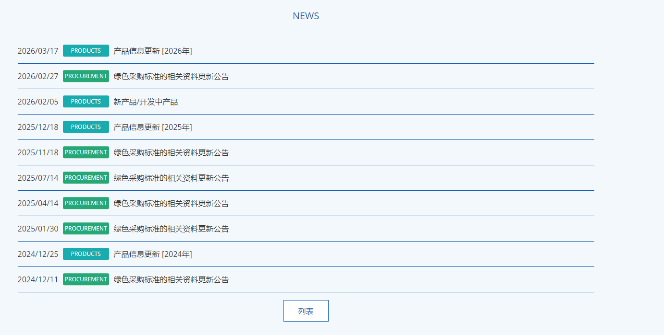
【新闻中心】专业化要求（2项）
1.职能化多维分类展示：首页新闻列表需区分“产品发布 (Products)”、“技术突破 (Release)”与“社会责任 (ESG)”。（参考：贵弥功）
2.时序清晰的时间轴：显示清晰的发布日期（年-月-日），并对重要的品质公告或展会变动进行高亮置顶。（参考：松下）

【新闻中心】AI友好要求（2项）
- SNewsArticle 核心属性全覆盖：首页列表需包含 headline、description 和 datePublished，确保在 AI 搜索中获富摘要展示。
- 标准 RSS Feeds 接口：提供机器可读的 RSS 订阅，允许 AI 新闻聚合器实时监控动态。（参考：村田）

贵弥功 (Nippon Chemi-Con)：首页五个板块
1、新产品发布动态轮播（置顶首屏）
2、产品料号搜索框
3、主营元器件矩阵
4、设计工具导航入口
5、新闻

松下 (Panasonic)： 首页八个板块
1、动态轮播（置顶首屏）
- 产品搜索框
- 产品中心
- 公司信息
- 通知和新闻
- 应用中心
- 资料下载
8、设计工具

村田 (Murata)： 首页八个板块
1、动态轮播（置顶首屏）
2、产品搜索框
3、产品及活动新闻
4、指南专集
5、技术文章
- 品名搜索和产品一览
- 解决方案
- 设计工具等支持栏目

【首页】专业化要求（4项）

2.多列下拉导航菜单（Mega Menu）： 设顶部导航支持多列宽幅下拉结构，在菜单内直接平铺展示所有电容器子分类、核心设计工具名称及主要应用行业，减少点击与页面跳转层级。（参考：村田）
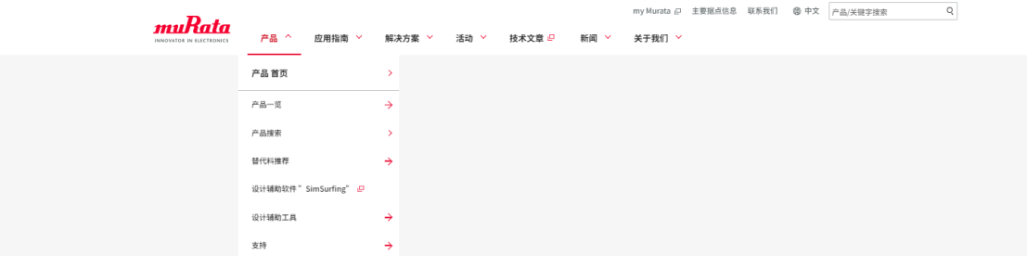
3.行业与应用场景分类模块： 在首页中段设立基于应用场景的业务模块（如汽车电子、工业控制、智能通信等），支持用户直接点击目标行业跳转至对应的解决方案及物料清单页面。（参考：松下、村田）
4.技术与文档动态更新区： 设立专门的区块按照时间倒序排列企业新闻、产品规格书更新公告、产品线扩充说明及停产通告，确保供应链相关信息的实时传达。（参考：村田、松下、贵弥功）

【首页】AI友好型要求（3项）
- Schema.org Organization 实体代码标记： 首页后台代码使用符合W3C标准的 Organization （或 Corporation / WebSite）结构化数据格式（JSON-LD），在代码层定义企业的法定名称、官方网址、Logo图片路径和联系方式，提升搜索引擎构建企业知识图谱的准确率。（参考：村田、松下）（现官网已经做了Schema.org Organization标记）
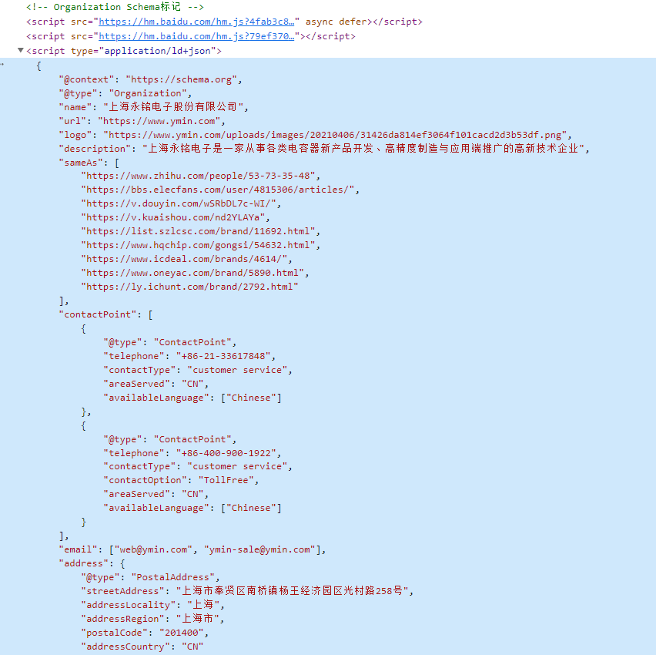
2.SearchAction 站点搜索标记绑定： 在首页部署 WebSite 结构化代码，并包含 PotentialAction（SearchAction）属性声明。该机制允许通用搜索引擎理解站内搜索的URL规则，并将用户搜索词直接传递给站内数据库。（参考：村田、松下）
3.基于语义化HTML的内容层级：首页避免纯图片或Flash结构的堆叠，功能板块通过标准的语义化HTML标签（如 <nav>, <article>, <footer>）和严谨的标题层级（H1, H2, H3）进行划分，使得自动化爬虫能够无视觉渲染地精准提取内容骨架。（参考：村田）

